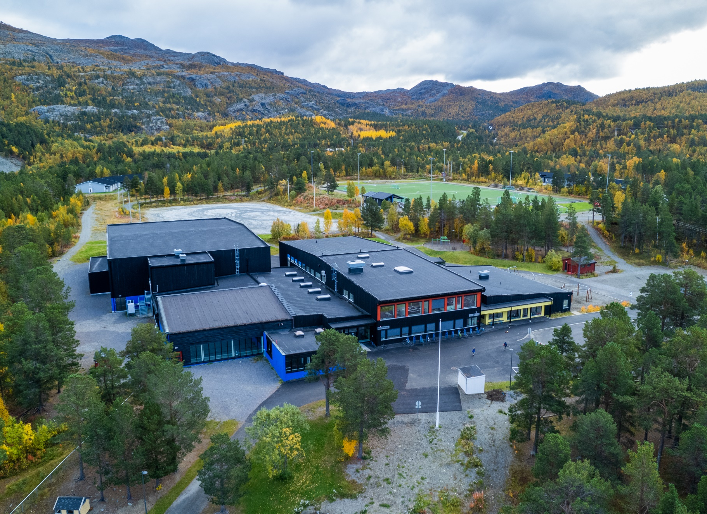
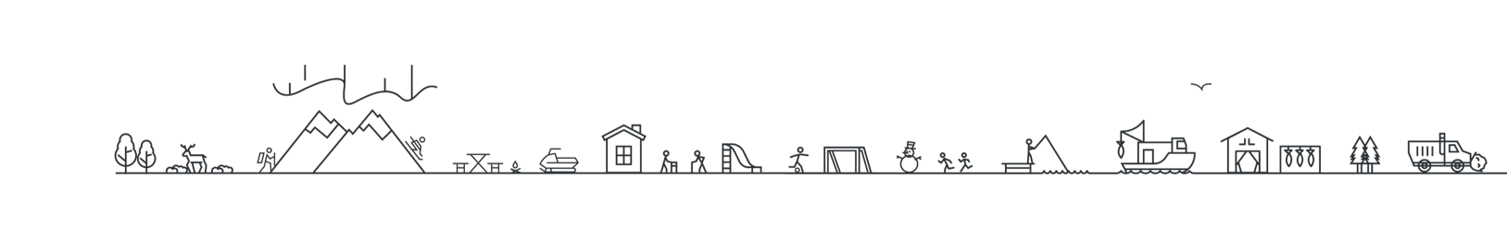
Kommunedelplan for idrett, friluftsliv og kultur 2023-2035
Vedlegg 1 -Handlingsprogram
Behandling | Dato
Formannskap | 10.04.2024
Kommunestyre | 19.06.2024

Innholdsfortegnelse
1.0 Handlingsprogrammet 3
2.0 Anleggsprogram og planlagt gjennomføring 4
2.1 Kortsiktige behov for nye anlegg, områder og aktiviteter 4
2.1.1 Kulturbygg 4
2.1.2 Kulturaktiviteter 6
2.1.3 Idrettsanlegg 8
2.1.4 Idrettsaktiviteter 10
2.1.5 Nærmiljøanlegg 13
2.1.6 Nærmiljøaktiviteter 16
2.1.7 Friluftlivsanlegg 18
2.1.8 Friluftslivsaktiviteter 21
2.2 Langsiktige behov for nye anlegg, områder og aktiviteter 22
2.3 Gjennomførte tiltak fra tidligere handlingsprogram finnes i hoveddokumentet: Kommunedelplan for idrett, friluftsliv og kultur. 26

Handlingsprogrammet
Kommunedelplanen for idrett, friluftsliv og kultur skal benyttes som et informasjons- og styringsverktøy. Kommunedelplan skal sees i sammenheng med kommuneplanens samfunns- og arealdel, kystsoneplanen, og andre kommunedelplaner for kommunen.
Gjennom drøftinger og behovsanalyser legges grunnlaget for et 4-årig handlingsprogram. Handlingsprogrammet er utarbeidet med innspill fra lag, foreninger, ungdomsråd, elevråd, og privatpersoner. Det har vært gjennomført felles samarbeidsmøte med lag, foreninger og privatpersoner, samt egne møter med ungdomsråd og elevråd. Alle har hatt anledning til å sende inn forslag til handlingsprogrammet gjennom hele planprosessen, og hvert innspill har blitt vurdert av administrasjonsgruppen som har jobbet med planutarbeidelsen. I handlingsprogrammet gjøres konkrete prioriteringer som gjelder utbygging og rehabilitering av idrettsanlegg i Kvænangen kommune. Handlingsprogrammet inneholder en liste over tiltak med kortsiktige behov og en liste over tiltak som på sikt ønskes utviklet, sistnevnte er ikke satt opp i prioritert rekkefølge. Det ble nødvendig å dele opp handlingsprogrammet i bygg og aktiviteter for å få med alle innspill som ikke tilhører definisjonen bygg.
Handlingsprogrammet skal revideres årlig, og ta utgangspunkt i tiltakene som kommer frem av kommunedelplanens handlingsprogram for anlegg. Vesentlige endringer i kommunedelplanens hoveddokument skal legges til hoved rullering hvert 4. år.
Spillemiddelsøknader er ikke nødvendigvis satt opp med samme år som utviklingsåret, noe som blant annet har sammenheng med at frist for spillemiddelsøknader er 15. januar og at det da i enkelte tilfeller er hensiktsmessig å søke spillemidler etter at tiltaket er igangsatt. Dette forutsetter at prosjektet er idrettsfunksjonelt forhåndsgodkjent før byggestart/prosjektstart. På grunn av etterslep på utbetalingen av spillemidler er det kun et fåtall av prosjektene som får utbetalt spillemidler i søknadsåret, for alle søknader som ikke får tilsagn må søknaden gjentas/fornyes året etter helt til tilsagn blir gitt.
Den årlige rulleringen av handlingsprogrammet skal ta hensyn til anleggenes status, slik at godkjente søknader for ferdige planlagte anlegg vil rykke foran ikke godkjente søknader. Finansieringen i tabellen tar utgangspunkt i den foreslåtte finansieringsplanen til søkeren, Ikke den endelige offentlige bevilgningen. Kommunale tildelinger vil være avhengige av kommunens vedtatte årsbudsjett og økonomiplan.

Anleggsprogram og planlagt gjennomføring
K: Kommunale midler, S: Spillemidler, P: Private midler (alle beløp i 1000)

Kortsiktige behov for nye anlegg, områder og aktiviteter

Kulturbygg
Nummer | Type tiltak (beskriv tiltaket) | Eier/innmeldt av  (lag, forening og person) | Kostnad | Spillemidler  (søknad, tilsagnsår) | Kommunalt tilskudd | Tidspunkt gjennomføring (årstall, ferdig/ påbegynt)
 | Utvikle kultur- og naturområder på Olgola og ivaretakelse av etterkrigshus på Olgola | Kvænangen Språksenter
 | Arena Kvænangen | Kvænangen kommune
 | Bygge ut Verddeguovddas med utstilling, salg av duodji, møteplass for lokale og eksterne folk | Verdde festivalen  Kvænangen Språksenter
 | Permanent utescene bak flerbrukshuset i Burfjord | Kvænangen Næringsfabrikk
 | Utendørs amfi Burfjord | Burfjord IL
 | Flytende badstue | Burfjord IL
 | Gjenreise kulturarven, rekonstruksjon av tradisjonelt sjøsamisk småbruk med bygninger og gjenstander | Kvænangen Språksenter
 | Restaurere og ivareta et intakt gjenreisningsbruk med fjøs, naust og uthus | Kvænangen Språksenter
 | Møteplass og samlingslokale sør for Baddereidet for ungdommene med muligheter for dataspill, musikkøvelser, videoverksted m.m. | Kvænangen Språksenter  Elevrådet
 | Kventun, ferdigstille kventun som en utstilligsplass for kvensk byggeskikk og fiskebonden i Kvænangen | Kvænangen Qven og -sjøsamisk forening

Kulturaktiviteter
Nummer | Type tiltak | Eier/innmeldt av | Kostnad | Spillemidler | Kommunalt tilskudd | Tidspunkt gjennomføring
 | Bibliotek med kulturtilbud med åpningstid på kveld og helger | Innspill fra samarbeidsmøtet
 | Oversikt på teknisk rider på flerbrukshuset | Innspill fra samarbeidsmøtet
 | Tett samarbeid med kommunen, med tips og kompetanse (leie inn konsulenter) på hva vi gjør og hva vi kan gjøre | Innspill fra samarbeidsmøtet
 | Kurs i håndarbeid, overlevelse, eldre tradisjoner møte mellom unge og eldre | Kvænangen Språksenter
 | Sosial møteplass for pensjonister | Innspill fra samarbeidsmøtet
 | Kurs for lag og foreninger | Innspill fra samarbeidsmøtet
 | Svømmekurs | Innspill fra samarbeidsmøtet
 | Formidling av tradisjonell duodji som båndvev og fletting av bånd, greneveving | Kvænangen Språksenter
 | Formidling av naturkunnskap, klare seg i naturen, kunnskap om plante- og dyreliv, tradisjonell bruk av urter, trær og vilt | Kvænangen Språksenter
 | Synliggjøring av samiske stedsnavn, trespråklig skilting i kommunen | Kvænangen Språksenter
 | Opplæring og videreføring av immateriell kulturarv som tradisjonelle fiskemetoder, tjærebrenning, skogsarbeid, veving, skinnarbeid, smiing og annen duodji, samle kunnskap om ku- og saueraser som var vanlig før | Kvænangen Språksenter
 | Partytelt/telt + bord som folk kan leie/låne fra kommunen | Kvænangen Næringsfabrikk
 | Formidling av tradisjonell duodji som båndvev og fletting av bånd, greneveving | Kvænangen Språksenter
 | Videreføre lokal tradisjonskunnskap som håndtverk, matlaging, klare seg i naturen, med kurs | Innspill fra samarbeidsmøtet

Idrettsanlegg
Nummer | Type tiltak | Eier/innmeldt av | Kostnad | Spillemidler | Kommunalt tilskudd | Tidspunkt gjennomføring
 | Informasjons app/skilting til kultursti på Spildra | Spildra Grendelag
 | Skytterhus på Spildra | Spildra skytterlag
 | Motorcrossbane på Navit | Elevrådet  Ungdomsrådet  Fra forrige handlingsprogram
 | Utstyrslager for skisko og staver for skigruppa | BIL ski
 | Rulleskiløype, lys i “ny” 2 km løype i Burfjord | BIL ski
 | Større treningsrom på Spensti med plass for flere tredemøller, sykler | Ungdomsrådet
 | Sykkelsti/bane | Ungdomsrådet  Elevrådet
 | Slalåmbakke | Elevrådet
 | “Lufthall” over kunstgressbane | Elevrådet
 | RC bane | Elevrådet
 | Oppblåsbar vannhinderbane | Elevrådet
 | Skate rampe/skatepark | Elevrådet
 | Trampoline (utemiljø skole)  Trampolinepark | Elevrådet
 | LAN, lokaler og utstyr | Elevrådet
 | Gapahuk ved sjøen som er åpen for alle | Elevrådet
 | Hoppetårn (flere steder i kommunen eks. Svanevannet, sjøen etc.) | Elevrådet
 | Fotballhall med kunstgress | Elevrådet

Idrettsaktiviteter

Nummer | Type tiltak | Eier/innmeldt av | Kostnad | Spillemidler | Kommunalt tilskudd | Tidspunkt gjennomføring
 | Kurs i søknadsskriving, trenerkurs og kurs i ledelse i lag og foreninger | Innspill fra samarbeidsmøtet
 | Faste samarbeidsmøter mellom lag og foreninger initiert av kulturkonsulenten | Innspill fra samarbeidsmøtet
 | Desentraliserte tilbud | Innspill fra samarbeidsmøtet
 | Opplæring i søknadsportal, styrearbeid, regnskap og rapportskriving | Innspill fra samarbeidsmøtet
 | Strukturer samarbeid mellom lag, foreninger, kulturkontoret, frivilligheten, menighetsrådet, språksenteret og verdde- og vinterfestivalen | Innspill fra samarbeidsmøtet
 | Forenkle søknader og rapportering til lag og foreninger | Innspill fra samarbeidsmøtet
 | Kurs for å trene alene på Spensti | Ungdomsrådet
 | Fotball for eldre ungdom enn 13 år | Ungdomsrådet
 | Turn | Ungdomsrådet  Elevrådet
 | Fotballtrening i hele kommunen, rullere på hvor man trener så ikke de samme må kjøre hver gang til trening | Ungdomsrådet  Elevrådet
 | Kurs for nye medlemmer i Ungdomsrådet | Ungdomsrådet
 | Åpne flere skuterløyper, og at eksiterende skuterløyper er knyttet sammen med andre skuterløyper | Ungdomsrådet  Elevrådet
 | Friområder for skuterkjøring, bruke skogsveier der det er aktuelt | Ungdomsrådet
 | Økte åpningstider og muligheter for svømming/familiesvømming, bedre svømmeundervisning og åpne for konkurranse svømming | Ungdomsrådet
 | Håndballtrening for barn/ungdom | Elevrådet
 | Karaoke | Elevrådet
 | Venne cup i fotball, blandet lag og lokalt tilbud | Elevrådet
 | LAN | Elevrådet
 | Bokse klubb | Elevrådet
 | Mer utstyr på Spensti | Elevrådet
 | Mer fotball muligheter | Elevrådet
 | Massasjestoler på KvBu | Elevrådet
 | Mat hall | Elevrådet
 | Mer språkopplæring | Elevrådet
 | Møteplass for ungdom hvor de kan strikke, prate og spille | Elevrådet
 | Kajakk kurs | Ungdomsrådet
 | Opplæring i bruk av data | Innspill fra samarbeidsmøtet

Nærmiljøanlegg
Nummer | Type tiltak | Eier/innmeldt av | Kostnad | Spillemidler | Kommunalt tilskudd | Tidspunkt gjennomføring
 | Lekeplass/aktivitetsanlegg | Kjækan- og Kvænangsbotn grendeutvalg
 | Oppgradere skytterhus på Koppi skytebane | Kvænangen skytterlag
 | Ny innendørs skytebane 15 m | Kvænangen skytterlag
 | Elektroniske skyteskiver til felt/stang/felthurtig | Kvænangen skytterlag
 | Hengekøyepark Fjordbotn Reinfjord | Burfjord IL
 | Hengekøyepark Vannberget Reinfjord | Burfjord IL
 | Hengekøyepark Reinfjordnesset | Burfjord IL
 | Hengekøyepark Jøkelfjordklubben | Burfjord IL
 | Hengekøyepark tilknyttet dagsturhytte Moldvika | Burfjord IL
 | Dagsturhytter/gapahuker | Burfjord IL
 | Pump track, rundbane sykkel, KvBu | Burfjord IL  Elevrådet
 | Kvænangen skytterlag/Burfjord ski – anleggsoppgradering med bakgrunn i lov og FN`S bærekraftsmål med tilhørende sanitæranlegg | BIL Ski
 | Lyspunkt på parkeringsplass ved idrettsarena | BIL ski
 | Skøytebane i sentrum av Burfjord  Skøytebane | Elevrådet
 | Oppgradere kjøkken/toalett fasiliteter grende-/samfunnshus | Burfjord IL
 | Oppgradering av kommunal vei til kultursti på Spildra | Spildra grendelag
 | Renovasjon, kultursti på Spildra | Spildra grendelag
 | Utarbeide app til kultursti på Spildra | Spildra grendelag
 | Gapahuk, bålpanner og utedo/toaletter til kultursti på Spildra | Spildra grendelag
 | Grøfting/åpning av stikkrenner på vei Ravelsnes-Nymoen på Spildra | Spildra grendelag
 | Reparasjoner av gatelys på Spildra | Spildra grendelag
 | Hyttefelt/boliger i Dunvik på Spildra | Spildra grendelag
 | Skumgummibasseng | Elevrådet
 | Crossfitsenter | Elevrådet
 | Snowboardpark m/hopp | Elevrådet
 | Ballbasseng | Elevrådet
 | Laserpark | Elevrådet
 | Strikkhopp område | Elevrådet
 | Verksted for ungdom, skru på bil, sykkel o.l. | Kvænangen Skytterlag

Nærmiljøaktiviteter

Nummer | Type tiltak | Eier/innmeldt av | Kostnad | Spillemidler | Kommunalt tilskudd | Tidspunkt gjennomføring
 | Turn
 | Kvænangen samdyrkelag, drivhus og møtested, felles hage | Innspill fra samarbeidsmøtet
 | Styrketrening felles | Innspill fra samarbeidsmøtet
 | Aktiviteter for ungdommer | Innspill fra samarbeidsmøtet
 | Kafeteria | Innspill fra samarbeidsmøtet
 | Økt tilgang til basseng | Innspill fra samarbeidsmøtet
 | Samarbeid på tvers av lag og foreninger i aktiviteter og anlegg arrangement der det er naturlig | Innspill fra samarbeidsmøtet
 | Møteplass for motorinteresserte barn og unge | Innspill fra samarbeidsmøtet
 | Sykurs | SyLAN
 | Opprette revy | Innspill fra samarbeidsmøtet
 | Leie inn ungdom til ulike arrangementer | Innspill fra samarbeidsmøtet
 | Kartlegging av anlegg i kommunen | Innspill fra samarbeidsmøtet
 | Fritidstilbud på Kjækan skole for eldre/uføre/hjemmeværende, bruk av gym- og sløydsal for barn/ungdom/voksne | Lankarulla/Kjækan skoles venner/Kvænangen Qven og -sjøsamisk forening
 | Håndverksarena/verksteds-plass med muligheter for å sy, strikke, trearbeid osv. | SyLAN

Friluftlivsanlegg
Nummer | Type tiltak | Eier/innmeldt av | Kostnad | Spillemidler | Kommunalt tilskudd | Tidspunkt gjennomføring
 | Klatrepark  Klatrevegg | Elevrådet
 | Frisbeegolfbane | Burfjord IL
 | Sansehage/kunsthage | SyLAN
 | Community garden med drivhus | SyLAN
 | Sikker kai for fiskeplassen på Alteidet | NHF Kvænangen
 | Tilrettelagte vei for rullestol i lysløypa i Sætra | NHF Kvænangen
 | Tilrettelagte vei for rullestol langs elva i Burfjord | NHF Kvænangen
 | Tilrettelagte vei for rullestol ved TU | NHF Kvænangen
 | BUA | Burfjord IL
 | Sherpatrapp til Gargo | Burfjord IL  Elevrådet
 | Dagsturhytter på Malingsfjellet/Laslettind/gammene ved tunnelåpningen på Kvænangsfjellet og Moldvikøra | Burfjord IL/Nord Troms Friluftsråd
 | Utvikle lysløyper med ledlys | Burfjord IL
 | Ski- og lysløyper i indre Kvænangen Kjækan og Kv.botn, oppgradering av lysløype i Kvænangsbotn | Burfjord IL/ Kvænangen Qven og -sjøsamisk forening
 | Lysløype Alteidet, oppgradering | Burfjord IL
 | Hengekøyeparker rundt i kommunen | Burfjord IL
 | Trenerkurs for å motivere barn/trene/forebygge skader/invitere interessante personer | Burfjord IL
 | Beach- volleyballbane I Burfjord | Næringsfabrikken/  Burfjord IL
 | Universell utformet tursti Bru over Burfjordelva- langs elva på Gargosiden til Helikopterplassen. Kan sees i samheng med en bålplass og plattform ved munningen | Burfjord IL
 | Universell utformet tursti skole-TU første del av lysløypa, fast dekke, ledelinje, hvilebenker, god skilting og godt lys | Burfjord IL
 | Renovere og vedlikeholde klubbhus/skytterbrakke på Spildra | Spildra skytterlag
 | Renovere og vedlikeholde baneanlegg på Spildra | Spildra skytterlag
 | Oppgradering av vei til anlegg på Spildra | Spildra grendelag
 | Tilrettelagte stier og friluftsområder for de med funksjonsnedsettelser | NHF Kvænangen
 | Kultur- og sentrumsarena med aktivitetsanlegg i Burfjord | Innspill fra samarbeidsmøtet

Friluftslivsaktiviteter

Nummer | Type tiltak | Eier/innmeldt av | Kostnad | Spillemidler | Kommunalt tilskudd | Tidspunkt gjennomføring
 | Aktivt kulturkontor som skaper møteplasser for lag og foreninger, sender ut informasjon og holder god kontakt | Innspill fra samarbeidsmøtet
 | Trenerkurs for å motivere barn/trene/forebygge skader/invitere interessante personer | Innspill fra samarbeidsmøtet/ BIL
 | Leiekontrakt på område til skytebane og brakkehus på Spildra | Spildra skytterlag
 | Hundesport, agility utstyr | Elevrådet
 | Ordarennet | Innspill fra samarbeidsmøtet

Langsiktige behov for nye anlegg, områder og aktiviteter
Nummer | Type tiltak | Eier/innmeldt av | Kostnad | Spillemidler | Kommunalt tilskudd | Tidspunkt gjennomføring
 | Kartportal med informasjon om turmål og fasiliteter som teater, konserter, utstillinger, hundesport, ridning, land art, BUA | Innspill fra samarbeidsmøtet
 | Yoga/meditasjon | Innspill fra samarbeidsmøtet
 | Mer konserter, teater og utstillinger | Innspill fra samarbeidsmøtet
 | Muligheter for ungdommer å bo i Kvænangen | Kvænangen Qven og -sjøsamisk forening
 | Aktiviteter til for alle alderstrinn | Innspill fra samarbeidsmøtet
 | Sosial møteplass | Innspill fra samarbeidsmøtet
 | Involvere folk til styrearbeid i lag og foreninger, årshjul og rolleavklaringer | Alle lag og foreninger
 | Digital opplæring | Alle lag og foreninger
 | Asfaltere og lyssette tursteder | Innspill fra samarbeidsmøtet
 | Søppelhåndtering ved utfartssteder | Innspill fra samarbeidsmøtet
 | Arena for e-sport | Innspill fra samarbeidsmøtet
 | Utbedre samfunnshusene i kommunen | Innspill fra samarbeidsmøtet
 | Oppgradering av lysløype i Burfjord, utskifting av lyspunkt | Innspill fra samarbeidsmøtet
 | Badstu og badeplass til bruk sommer og vinter | Innspill fra samarbeidsmøtet
 | Båt utsett i Kvænangsbotn | Innspill fra samarbeidsmøtet
 | Kino og filmotek | Innspill fra samarbeidsmøtet
 | Kultursal med amfi | Innspill fra samarbeidsmøtet
 | Lokaler og utstyr for frivillighet | Innspill fra samarbeidsmøtet
 | Felles drivhus | Innspill fra samarbeidsmøtet
 | Ny armatur på lysløyper | Innspill fra samarbeidsmøtet
 | Rulleskibane | Innspill fra samarbeidsmøtet
 | Klatrepark/hinderløype/skogsløype | Innspill fra samarbeidsmøtet
 | Sanitæranlegg | Innspill fra samarbeidsmøtet
 | Kvænangen samdyrkelag, drivhus og møtested, felles hage | Innspill fra samarbeidsmøtet
 | Skiheis | Innspill fra samarbeidsmøtet
 | Marina/båtforening i Burfjord | Innspill fra samarbeidsmøtet
 | Parkerings plasser vintersesong | Innspill fra samarbeidsmøtet
 | Trafikksikrings tiltak/belysning | Innspill fra samarbeidsmøtet
 | Møteplass for motorinteresserte barn og unge | Innspill fra samarbeidsmøtet
 | Oppgradere fotballbinge i Badderen | Innspill fra samarbeidsmøtet
 | Naturpark i sentrum av Burfjord mellom Joker og E6 | Innspill fra samarbeidsmøtet
 | Parkering og oppstillingsplasser vinter/ sommer til skogs -og turløyper | Innspill fra samarbeidsmøtet
 | Skøytebane | Innspill fra samarbeidsmøtet
 | Utvikle turstier med gapahuk, hvilebu | Innspill fra samarbeidsmøtet
 | Kultur- og sentrumsarena med aktivitetsanlegg i Burfjord | Innspill fra samarbeidsmøtet

Liste over innkomne forslag som ikke passer inn i handlingsprogrammet, men som kan tas videre til aktuelle enheter:
- Større stilling til miljøarbeider på KvBu, viktig ressurs for elever, bedrer lærings- og skolemiljøet.
Meldt inn av: Ungdomsrådet
- Nytt helsehus, eller pusse opp og fornye Gargo.
Meldt inn av: Ungdomsrådet
- Faste driftstilskudd.
Meldt inn av: Blandet gruppe under samarbeidsmøtet
- Bussavgang til Alta på lørdager
Meldt inn av: Elevrådet
- Kommunale lokaler til disposisjon for lag og foreninger.
Meldt inn av: Blandet gruppe under samarbeidsmøtet.
- Bibliotek med kulturtilbud med åpningstid på kveld og helger.
Meldt inn av: Blandet gruppe under samarbeidsmøtet
- Fritidsklubb.
Meldt inn av: Blandet gruppe under samarbeidsmøtet
- Lokaler som kan holde flere kurs samtidig.
Meldt inn av: Blandet gruppe under samarbeidsmøtet
- Gatekjøkken.
Meldt inn av: Elevrådet
- Fornøyelsespark.
Meldt inn av: Elevrådet
- Is kiosk.
Meldt inn av: Elevrådet
- Godteributikk.
Meldt inn av: Elevrådet
- Kafe type Big Bite etc.
Meldt inn av: Elevrådet
- Skolemat, sunn og variert lunsj på skolen hvor elever kan spise på tvers av klasser.
Meldt inn av: Elevrådet
- Festival med spisekonkurranse.
Meldt inn av: Elevrådet

Gjennomførte tiltak fra tidligere handlingsprogram finnes i hoveddokumentet: Kommunedelplan for idrett, friluftsliv og kultur.

